オリエンテーリングを指導される先生方へ
オリエンテーリングは、楽しみながら地図の読み方を学び、それを通して情報を活用する力や、判断力、問題解決能力を養うことのできるナヴィゲーション・ゲームです。またグループで実施することで協同による問題解決やリーダーシップを経験することができます。
この資料には、オリエンテーリングの計画を立てるにあたっての配慮点、実施にあたっての留意点がまとめてあります。

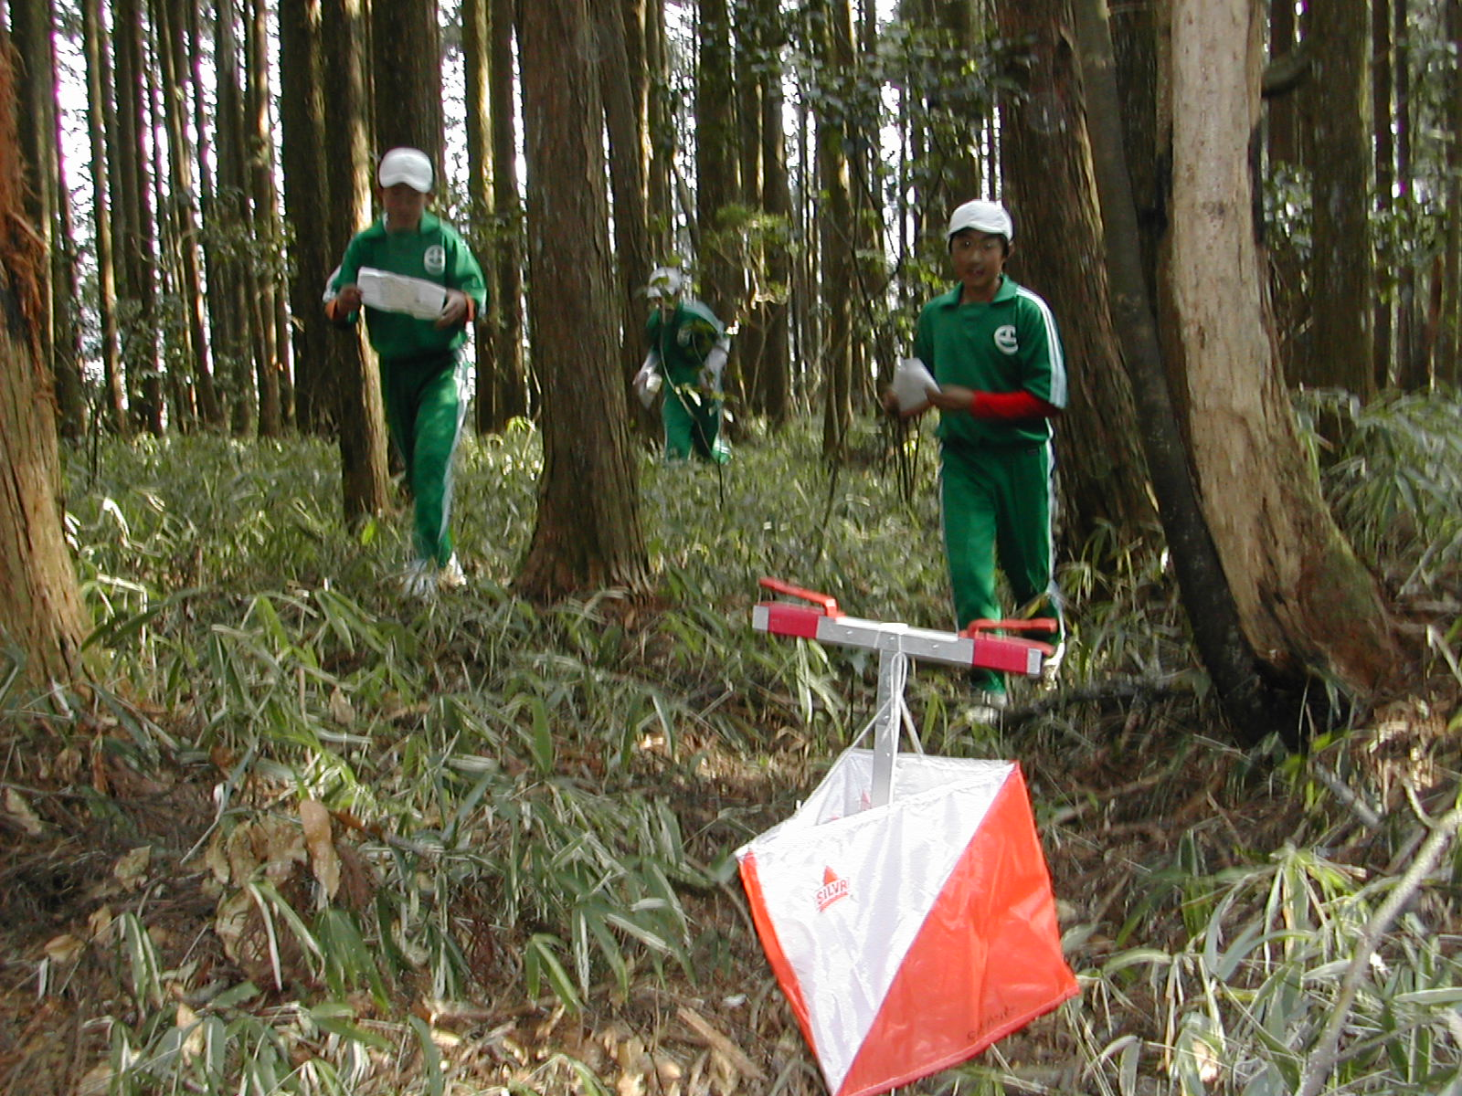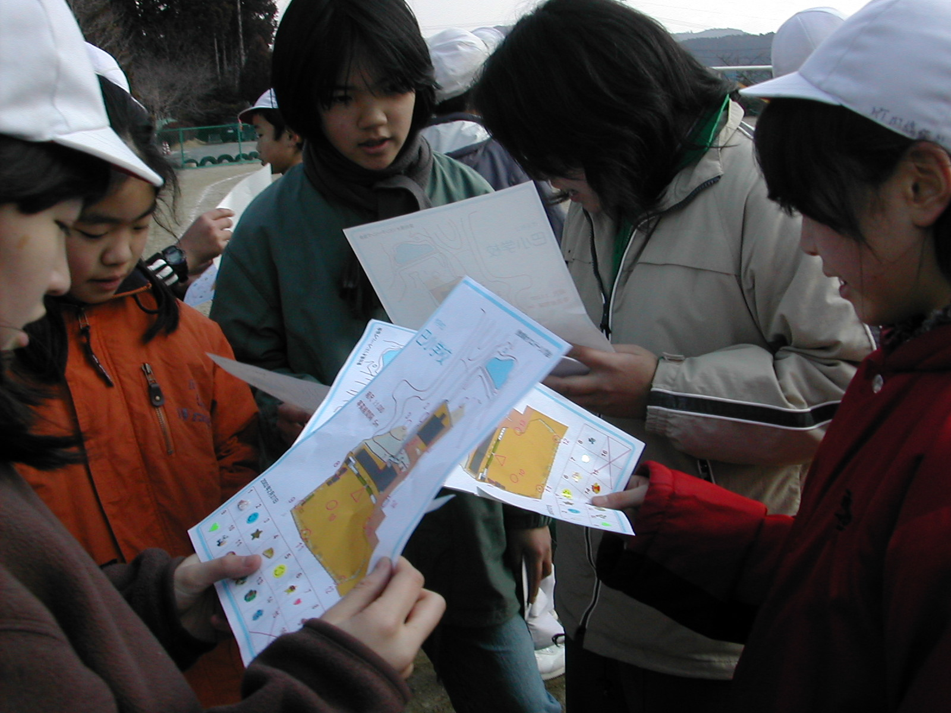

【地図】
地図はグループでやる場合にも、必ず一人に１枚配布をすることをお勧めします。複数の人数に１枚しか配布しないと、地図を持たない児童が意欲を持って取り組むことができません。一人一人の判断力や協同して問題解決にあたる機会を与えるためにも、地図は一人に１枚づつとしてください。
また地図はすべての指導に先立って渡したほうが、説明もしやすく、児童の意欲にもつながります。

【地図の見方】
地図の見方を細かく説明する必要はありませんが、指導パネルにそって、次のａ－ｄ）の点を確認するとよいでしょう。
ａ）主要な地図記号の確認：建物、道、池、森と草原の区別
ｂ）自分が今いる場所
ｃ）近くに見えるチェックポイントがあれば、それを指さし、それが地図の何番かを聞く
ｄ）地図上のチェックポイントの番号を示して、それがどちらの方向かを聞く
かなり多くのこどもたちが、上の質問に正しく答えられるはずです。間違いが多い場合には、正解を示してあげる。

【整置】
整置は地図を使う基礎技術です。自分が向いている方向にあわせて地図を回転させて、地図と実際の向きを合わせます。整置をすることで、地図から読み取った方向に間違いなく移動できるようになります。
整置は習えばすぐに使える技術です。周囲に見える建物や道を注意してみれば、誰でも確実に整置ができます。整置の仕方は指導パネルをご参照ください。

【コンパス】
オリエンテーリングでは通常コンパスを利用しますが、公園内では常に目標となる街エリアの建物が見えますし、道も分かりやすいので、コンパスは使いません。

【実施の形式】
- オリエンテーリングには様々な形式がありますが、子どもの国のコースはフリーポイント形式とスコア形式を用意しています。いずれの形式も、自由な順番でチェックポイントを回る形式です。したがって、多くの児童を一度にスタートさせることができます。
- フリーポイントは地図に記載されたすべてのチェックポイントを回って来、その時間を競う形式、スコア形式は各チェックポイントに距離と難易度に応じた点が付けられており、制限時間内で獲得した点数を競う形式です。
フリーポイントは街エリア周辺のキッズコースに適していますが、園内全体を使うオリエンテーリング（腕白コース）の場合、トップと最後の児童には大きなタイム差ができてしまいます。またスコア形式では、決められた時間でどこまで回れるかといった判断力を養うことができます。腕白コースの場合、競技時間の読みができるスコア形式の方が適しているでしょう。
キッズコースは小学校低学年の速い子で８分くらい、高学年なら５分くらいでゴールです。また腕白コースは全部回るのは高学年の速い子でも３０分はかかると思われますので、制限時間３０分から４０分程度のスコア形式がいいでしょう。

【グループでやるか、個人か】
街エリアのキッズコースでは、常に街エリアの建物が見える範囲（１００ｍ以内）ですから、小学校低学年の児童でも一人で十分可能です（１箇所、エリア東側の池も含んでいますが、心配な場合はこのチェックポイントを抜きにしてもよい）。低学年の児童で不安がある場合には、二人組がいいでしょう。また園内全体を使うの腕白コースでも、小学校高学年なら十分一人で行えます。不安がある場合には２，３人のグループでもかまいません。また２人のグループで、それぞれが分担して３０分間にできるだけ多くのチェックポイントを回るという形式にすることもできます。これはお互いの力量を考えながらの課題を分担するよいトレーニングになるでしょう。

【コース】
園内全体で２５のチェックポイントが設定されています。モデルコースとして街エリア周辺のキッズコースと園全体の腕白コースが準備されています。キッズコースは小学校低学年から、腕白コースは小学校高学年に適しています。小学校高学年でも、時間に余裕のある場合には、キッズコースを足慣らしにやって、その後腕白コースに挑戦すると、キッズコースでの反省や成果を腕白コースに生かし、達成感も高まるでしょう。この場合でも全体でも２時間くらいで実施できます。
２５のチェックポイントを適当に組み合わせて実施することもできます。この場合は、使うチェックポイントを番号であらかじめ指定して、実施します。

作成：静岡県オリエンテーリング協会
資料作成：村越真（静岡大学教育学部）
県内のオリエンテーリングについてのお問合せ先
静岡県オリエンテーリング協会事務局
410-2323 田方郡大仁町大仁486-9（坂本方）
電話 0558-76-4107
指導手順（教師用）
この資料は、指導パネルの補足資料です。オリエンテーリング指導のための手順や指導すべき内容が書いてあります。指導パネルを使って指導する際の参考にしてください。

１）地図を配布する

２）説明
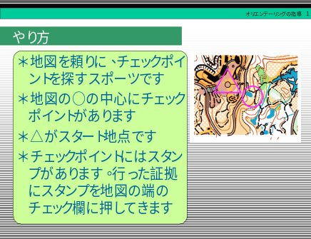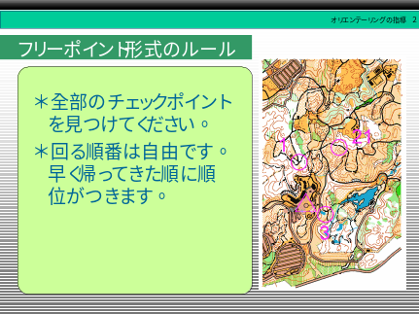
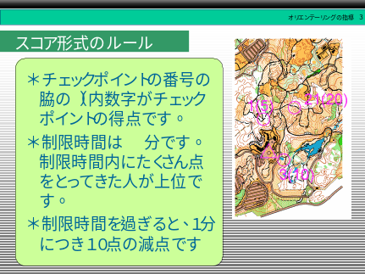
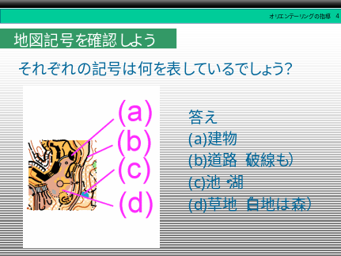
【指導パネル１】ルールを説明

形式間で共通したオリエンテーリングのやり方を説明します
地図に描いてある円の中心にチェックポイント（図、見本）があります。全部のチェックポイントが見つかったらゴールです。チェックポイントのところにはスタンプがあります（見本）。チェックポイントに行った証拠に、番号のところにスタンプを押してきてください。

【指導パネル２】フリーポイントの場合のルール説明です
（チェックポイントの代わりにシールを使う場合はそのように指示する）
回る順番は自由です。早く帰ってきた順に順位がつきます。

【指導パネル３】スコア形式の場合
チェックポイントには番号の脇の（）内に数字が書いてあります。それがそのチェックポイントの得点です。制限時間（３０分ないし４０分）でたくさん点をとってきた人が上位です。
制限時間の前にゴールに帰ってきてください。制限時間を過ぎると、１分につき１０点の減点です。

【指導パネル４】地図記号を確認します
建物（ａ）、道路（ｂ）、池（ｃ）、草地（芝生）（ｄ）を確認します

【指導パネル５】地図の読み方を確認します
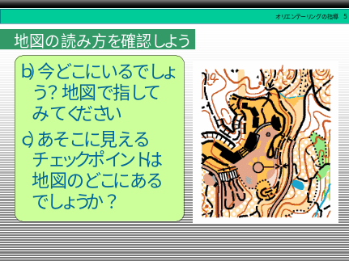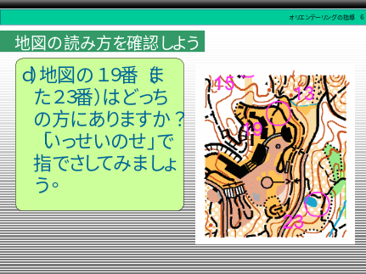
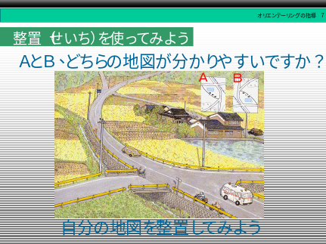

ｂ）今どこにいるでしょう？地図で指してみてください
ｃ）あそこに見えるチェックポイントは地図の何番でしょう？

【指導パネル６】地図の読み方を確認します（続き）
ｄ）地図の＿＿番はどっちの方にあるますか？「いっせいのせ」で指でさしてみましょう。

【指導パネル７】地図を見る時の持ち方（整置）を練習しましょう。
右の地図と左の地図を比べると右の地図の方が周りと見比べやすいですね（指導パネル参照）。これを整置といいます。自分の地図をこのような向きに合わせてみてください。
（整置は、地図を使いやすくするための工夫で、絶対しなければ地図が読めないというものではない。その場でできていなくても、あまり気にする必要はない）

３）作戦タイム
スタート前に３分程度の作戦タイムを取る

４）ゴール
ａ）フリーポイント形式の場合
順位は時間によって決定されます。ゴール地点で到着時刻を計時する必要があります。学校で実施する場合、秒まで計れる普通の時計があれば十分です。紙に名前とゴール時刻を記録しておきます。
ｂ）スコア形式の場合
スコア形式では、制限時間内にゴールした場合、回ってきたチェックポイントに応じた得点の合計で順位を決めます。また、制限時間を超えた場合は、１分につき１０点減点なので、１分単位で超過タイムを記録する必要があります。

